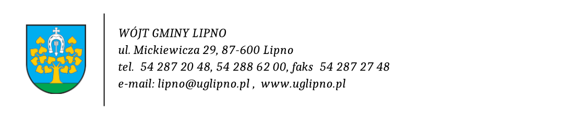

**INFORMACJE DOTYCZĄCE PRZETWARZANIA DANYCH**

1. **Administratorem** **Danych Osobowych** jest Gminna Biblioteka Publiczna Gminy Lipno z siedzibą w Radomicach, gm. Lipno. Mogą się z nim Państwo skontaktować przez e-mail: [gbpradomice@poczta.onet.pl](mailto:gbpradomice@poczta.onet.pl) lub listownie: ul. Mickiewicza 29, 87 – 600 Lipno.
2. **Inspektorem Ochrony Danych (IOD)** jest Agnieszka Zajączkowska. Można się z nią skontaktować przez ePUAP, e-mailem na adres: [ochronadanych@uglipno.pl](mailto:ochronadanych@uglipno.pl) lub telefonicznie: 54 288 62 27. Do IOD należy kierować wyłącznie sprawy dotyczące przetwarzania danych przez Gminę Lipno, w tym sprawy dotyczące realizacji praw w zakresie dostępu do swoich danych, ich sprostowania, usuwania, ograniczenia przetwarzania, czy sprzeciwu na ich przetwarzanie.
3. **Celem i podstawą przetwarzania danych** jestrealizacja obowiązku prawnego ciążącego na administratorze (art. 6 ust. 1 lit. c RODO[1]) oraz wykonywanie przez administratora zadań realizowanych w interesie publicznym lub sprawowania władzy publicznej powierzonej administratorowi (art. 6 ust. 1 lit. e RODO).
4. **Odbiorcami, do których mogą być przekazane dane osobowe** będą podmioty uprawnione do obsługi doręczeń[2] oraz podmioty, z którymi Biblioteka zawarła umowę na świadczenie usług serwisowych dla użytkowanych systemów informatycznych.
5. Będziemy **przechowywać Państwa dane osobowe** do upływu okresu 5 lat od chwili ustania członkostwa w Bibliotece
6. W związku z przetwarzaniem danych osobowych, **przysługują Państwu następujące uprawnienia:**

* Prawo **dostępu do swoich danych** oraz otrzymania ich kopii;
* Prawo do **sprostowania** **(poprawiania)** danych osobowych, jeśli są błędne lub nieaktualne, a także prawo **do ich usunięcia**, w sytuacji, gdy przetwarzanie danych nie następuje w celu wywiązania się z obowiązku wynikającego z przepisu prawa lub w ramach sprawowania władzy publicznej;
* Prawo do **ograniczenia lub wniesienia sprzeciwu** wobec przetwarzania danych;
* Prawo do **wniesienia skargi** do Prezesa Urzędu Ochrony Danych Osobowych (na adres Urzędu ul. Stawki 2, 00 – 193 Warszawa).

1. Podanie przez Państwa danych osobowych **jest** **obowiązkowe**, gdyż przesłankę ich przetwarzania stanowi przepis prawa.
2. Państwa dane **nie będą przetwarzane w sposób zautomatyzowany** **i nie będą profilowane.**

1. Rozporządzenie Parlamentu Europejskiego i Rady (UE) 2016/679 z dnia 27 kwietnia 2016 r. w sprawie ochrony osób fizycznych w związku z przetwarzaniem danych osobowych i w sprawie swobodnego przepływu takich danych oraz uchylenia dyrektywy 95/46/WE (Dz. Urz. UE L 119 z 4 maja 2016 r.)
2. Sytuacja dotyczy głównie podmiotów świadczących usługi doręczania przy użyciu środków komunikacji elektronicznej, w tym m.in. ePUAP w związku z §8 ust. 2 rozporządzenia Prezesa Rady Ministrów z dnia 14 września 2011 r. w sprawie sporządzania i doręczania dokumentów elektronicznych oraz udostępniania formularzy, wzorów i kopii dokumentów elektronicznych (Dz. U. z 2018 r., poz. 180)